**Hướng dẫn các lớp layer khi chuyển mod**

Đây là layer mặc định với file hex từ shop, bạn có thể thay đổi thêm bớt layer thay đổi chức năng nút ngay từ file hex ban đầu bằng QMK Config trên web. Chỉnh sửa tải về nạp code bằng file hex thay vì file hex của shop hướng dẫn. Tuỳ biến hoàn toàn theo ý thích và nhu cầu sử dụng.

**Layer 0:**

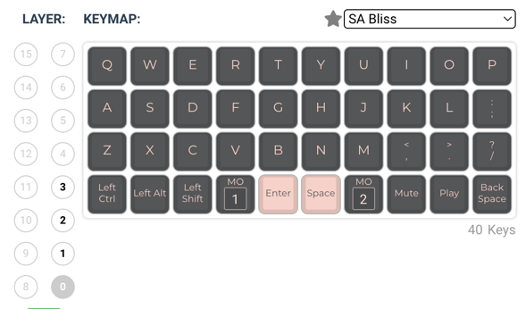

**Layer 1:**

: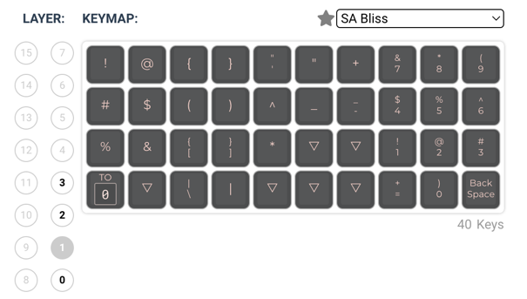

**Layer 2:**

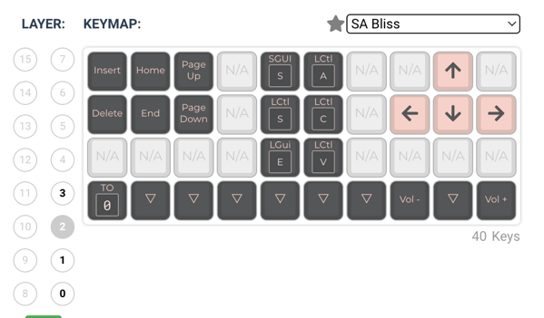

**Layer 3:**

